Contents
Burning Hot
Tabelul de plăți
Linii de plată și reguli
Wild (Șapte)
Wild (Trifoi)
Scatter (Stea)
Scatter (Dolar)
Funcțiile interfeței cu utilizatorul
Ecranul principal
Meniuri, moduri și funcții suplimentare
Ecranul pentru selectarea jocurilor
Regulile jocului
Informațiile de ajutor
Рariați
Rotirile gratuite – Rotiri cadou
Istoricul ultimelor 10 jocuri
Accesul la parametrii variabili
Meniul setărilor generale
Setări pariu
Setările jocului automat

Burning Hot
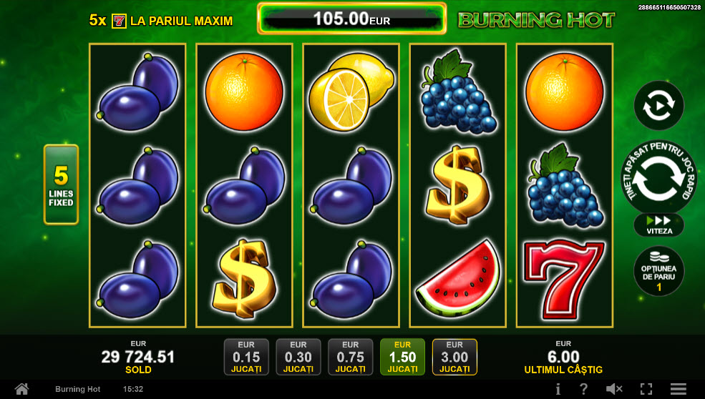
Burning Hot este un slot video cu 5 de linii. Jucătorul nu poate alege un alt număr de linii pe care să parieze. Jocul se joacă întotdeauna pe 5 de linii.

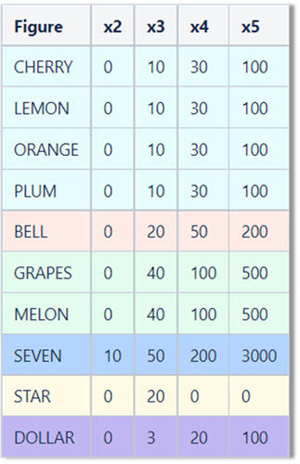
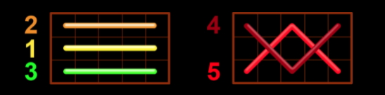
Tabelul de plăți

Linii de plată și reguli
Toate plățile se acordă pentru combinații de simboluri de același fel. Toate plățile se acordă de la stânga la dreapta pe rolele adiacente, pe liniile selectate, începând cu rola din extrema stângă, cu excepția simbolurilor Scatter. Câștigurile Scatter se adaugă câștigurilor de pe liniile de plată. Se plătesc doar câștigurile cele mai mari de pe linia de plată și/sau Scatter. Câștigurile de linie sunt multiplicate cu pariul total plasat pe linia câștigătoare. Câștigurile Scatter sunt multiplicate cu pariul total. Câștigurile sunt plătite după extinderea simbolului Wild. Câștigurile simultane de pe liniile de plată diferite sunt însumate. Jocul este aleatoriu, iar abilitățile și dexteritatea jucătorului nu îi afectează rezultatele.

Wild (Șapte)

Simbolul Șapte apare pe toate rolele. Simbolul Șapte este un simbol Wild și înlocuiește toate simbolurile de pe poziția sa cu excepția simbolului Scatter. Simbolul Șapte este și un simbol jackpot. 5 simboluri Wild (Șapte) câștigă jackpotul de pe o linie de plată activă. Se câștigă jackpotul dintr-o combinație de 5 simboluri Wild (Șapte) când pariul maxim pe linie este plasat pe linia de plată câștigătoare. În cazul unei combinații jackpot, se câștigă valoarea jackpotului (valoarea de bază plus cea acumulată). Valoarea de bază a jackpotului se calculează folosind formula: câștigurile din tabelul de plăți aferente a 5 simboluri jackpot multiplicate cu valoarea nominală/opțiunea de pariu (unde fiecare opțiune corespunde uneia dintre valorile nominale date) și pariul maxim pe linie. Există un jackpot separat pentru fiecare valoare nominală/opțiune de pariu. Linia de plată care câștigă jackpotul nu plătește nimic altceva din tabelul de plăți.

Wild (Trifoi)

Apare pe rolele 2, 3 și 4. Înlocuiește toate simbolurile de pe rola lui, cu excepția simbolurilor Scatter.

Scatter (Stea)

Apare doar pe rolele 1, 3 și 5. Doar combinațiile de 3 simboluri Scatter pe orice poziție de pe ecran sunt câștigătoare.

Scatter (Dolar)

Apare pe toate rolele. Doar combinațiile de 3, 4 sau 5 simboluri Scatter pe orice poziție de pe ecran sunt câștigătoare.

Funcțiile interfeței cu utilizatorul

Ecranul principal
Sold – afișează soldul curent al jucătorului.
Câștig – afișează câștigurile acumulate pentru jocul curent.
Ultimul câștig – afișează suma câștigată în ultimul joc jucat.
Apăsând/făcând clic pe Sold și pe câmpul Câștig/Ultimul câștig, se trece de la modul de credite la cel de unități monetare, jucătorul având posibilitatea de a alege să joace cu credite sau, respectiv, cu unități monetare. Selectarea uneia dintre cele două opțiuni schimbă toate ecranele din joc în care sunt afișate valori - în credite sau, respectiv, în unități monetare. Când se pornește un joc bonus, acesta este jucat în modul selectat de către jucător, care poate fi schimbat când câmpurile Sold și Câștig/Ultimul câștig îi sunt vizibile jucătorului.
Linie de câștig - afișează mesaje din joc. Atunci când există un câștig, aceasta afișează numărul liniei, combinația câștigătoare și suma câștigată.
 | Începe un joc nou la valoarea pariului selectat. Ținând apăsat acest buton, se activează modul de Joc rapid pentru un joc continuu la viteză turbo.
 | Omite animația actuală și trece la următoarea etapă a jocului. Apare în jocurile bonus.
 | Schimbă viteza de joc. Jucătorul poate alege între viteză normală, viteză rapidă și viteză turbo. Jocurile bonus sunt afișate la viteza lor implicită. Când jocul este încărcat pentru prima dată, este preselectată viteza normală (setare implicită).
 | Activează modul de Joc automat ​​– jocul este jucat automat pentru un număr selectat de runde.
 | Activează oprirea rapidă. Și apăsând/făcând clic pe ecran se activează oprirea rapidă.
 | Selectează valoarea nominală sau opțiunea de pariu, în funcție dacă jucătorul a ales să joace în modul cu valută sau cu credite. Pentru fiecare valoare nominală sau opțiune de pariu, se afișează plata jackpotului aferent (valabilă pentru jocurile cu un nivel de jackpot progresiv).
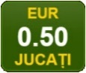 | Setează valoarea pariului și începe un joc nou. Valorile pariului se schimbă în funcție de valoarea nominală/opțiunea de pariu selectată și de liniile de pariere active. Când jocul este încărcat pentru prima dată, este preselectată cea mai mică valoare a pariului (setare implicită). Apăsând/făcând clic pe acest buton în timpul rotirii rolelor se activează oprirea rapidă.
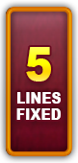 | Afișează numărul de linii de pariere fixe.
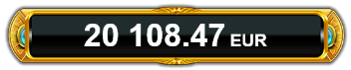 | Afișează suma acumulată pentru valoarea nominală/opțiunea de pariu selectată în valuta jucată. Apăsând/trecând cu indicatorul peste contorul de jackpot se deschide o fereastră pop-up de dialog cu statistici actualizate, care sunt afișate și în valută.
 | Activează sau dezactivează sunetul jocului.
 | Deschide Tabelul de plăți (conține plățile jocului, combinațiile câștigătoare și regulile jocului). Plățile sunt afișate în funcție de modul selectat de jucător (valută sau credite) și se schimbă în funcție de pariul selectat de jucător.
 | Buton pentru selectarea jocului. Când este apăsat, acesta transferă mai întâi câștigurile în câmpul Sold (jocul se încheie) și apoi trece la ecranul pentru selectarea jocurilor.
 | Deschide setările detaliate ale jocului: Setările pariului, setările generale și setările jocului automat, precum și regulile jocului și informațiile de ajutor pe dispozitivele mobile. Pe desktop, acest buton deschide setările generale.
 | Se iese din setările jocului și se revine la joc.
Și numele jocului, ID-ul jocului și ora exactă sunt afișate în joc. Poziția acestora depinde de modul ales de jucător – modul desktop, mobil panoramă sau mobil portret.
Alternative pentru tastatură în versiunea desktop
Buton | Alternativă pentru tastatură
 | Apăsați pe <Spațiu> sau <Enter>
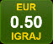 | Apăsați pe <C>, <V>, <B>, <N>, <M>, unde:  <C> este pariul cu valoarea cea mai mică  <M> este pariul cu valoarea cea mai mare
 | Apăsați pe <I>
 | Apăsați pe <S>
 | Apăsați pe <H>
 | Apăsați pe↓ (săgeată în jos)
În modul Dublare:
 | Apăsați pe↑ (săgeată în sus)
 | Apăsați pe ← (săgeată la stânga)
 | Apăsați pe→ (săgeată la dreapta)
 | Apăsați pe↓ (săgeată în jos)

Meniuri, moduri și funcții suplimentare

Ecranul pentru selectarea jocurilor
Ecranul pentru selectarea jocurilor este afișat făcând clic pe butonul . Făcând clic pe butonul unui joc se deschide jocul respectiv.
Sunt afișate următoarele informații pe butoanele jocului: suma jackpotului acumulat pentru valoarea nominală respectivă, afișată și pe butonul jocului; numele jocului, precum și opțiunea de a adăuga/elimina jocul respectiv din Favorite. Următoarele butoane sunt afișate în meniul de navigare aflat în partea de jos a ecranului, care, dacă sunt apăsate, deschid paginile grupurilor de jocuri respective:
- Toate jocurile – deschide o pagină pe care sunt afișate toate jocurile;
- Topul jocurilor – deschide o pagină pe care sunt afișate cele mai jucate jocuri;
- Jackpot Bell Link – deschide o pagină pe care sunt afișate toate jocurile Bell Link;
- Jackpot progresiv – deschide o pagină pe care sunt afișate toate jocurile cu jackpot progresiv;
- Jocuri favorite – deschide o pagină pe care sunt afișate jocurile selectate de jucător pentru a fi adăugate în lista de favorite;
- Căutare – deschide o pagină ce conține un câmp de căutare în care jucătorul poate căuta un anumit joc.
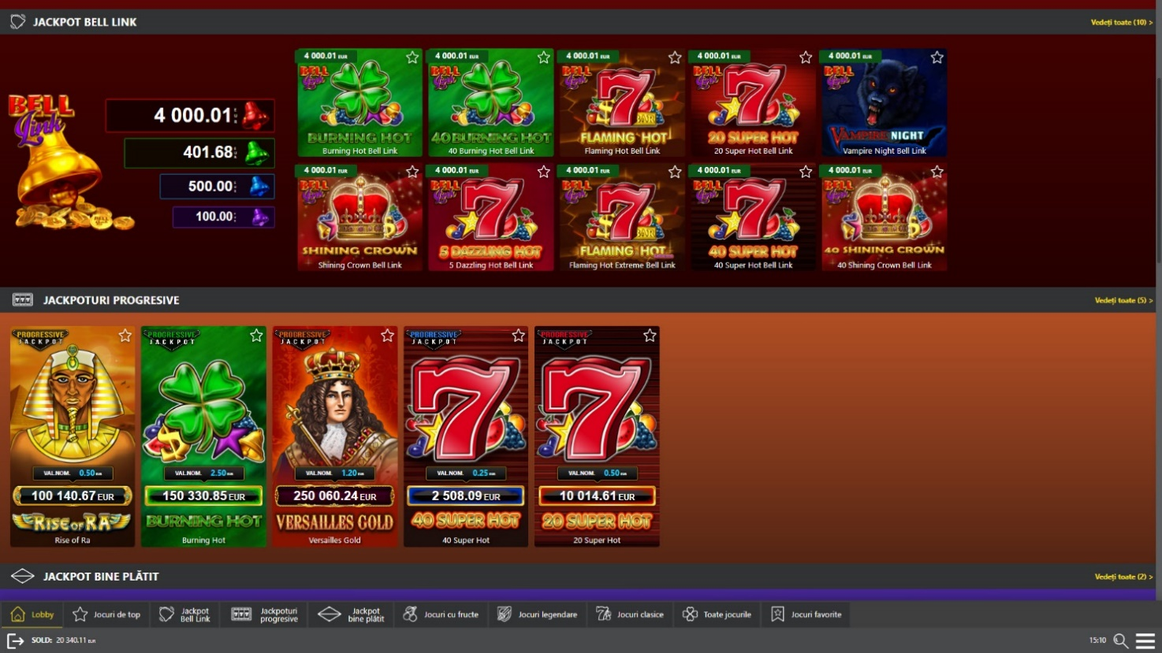
Ecranul pentru selectarea jocurilor afișează și soldul curent al jucătorului, ora exactă a jucătorului și un buton de ieșire din ecranul pentru selectarea jocurilor.

Regulile jocului
Regulile jocului sunt afișate făcând clic pe butonul . Ecranul afișează combinațiile câștigătoare, plățile jocului și regulile jocului. Plățile sunt afișate în credite sau în unități monetare, în funcție de alegerea jucătorului, și se schimbă în funcție de pariul selectat de jucător.
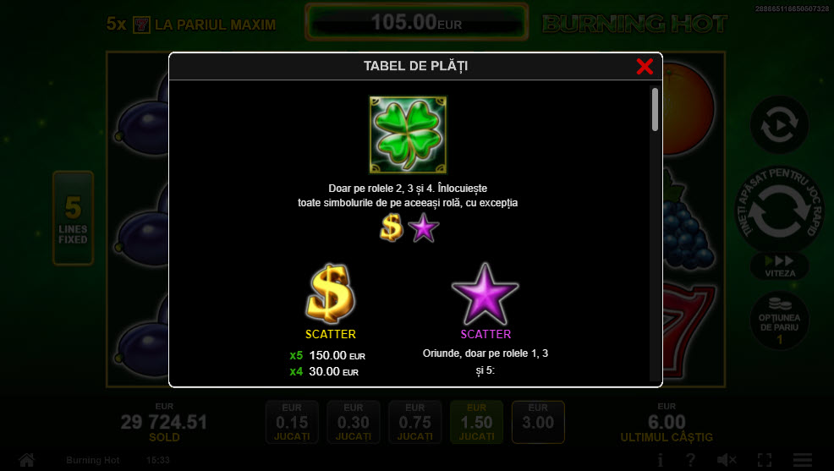

Informațiile de ajutor
Apăsând butonul se va afișa ecranul Ajutor. Acesta oferă informații detaliate despre joc.
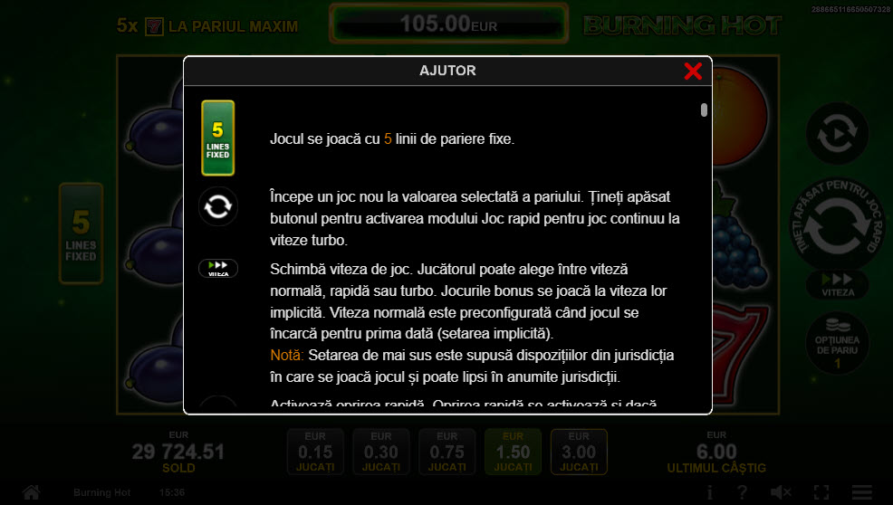

Рariați
Pentru a dubla orice câștig situat în limita maximă specificată în regulile jocului, faceți clic pe butonul  pentru a activa modul Рariați.
Activând modul Рariați, se va extrage o carte aleatorie din 4 cărți posibile: as de romb, as de pică, as de treflă și as de inimă. Aceasta este cartea curentă, care va sta întoarsă cu fața în jos în centrul ecranului până când jucătorul va face o alegere. Aceeași carte este întoarsă cu fața în jos în câmpul Istoric. Jucătorul alege ROȘU sau NEGRU. Câștigul este dublat (x2) dacă alege corect ROȘU / NEGRU. Dacă nu a ales corect ROȘU / NEGRU, atunci pierde câștigul, iar jocul se încheie. Dublarea nu este posibilă dacă se câștigă un nivel de jackpot progresiv. Jucătorul poate vedea încercările de dublare rămase pe ecran, în câmpul Încercări de pariere rămase.
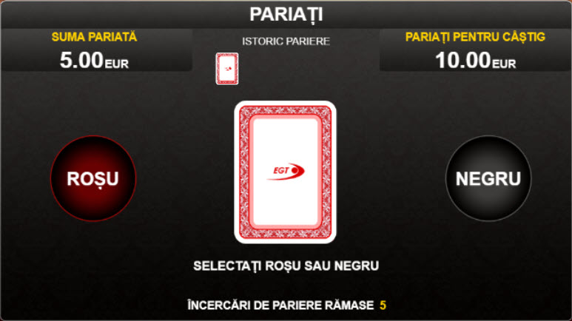
Limita de dublare și numărul maxim de încercări de dublare sunt afișate în tabelul de plăți :
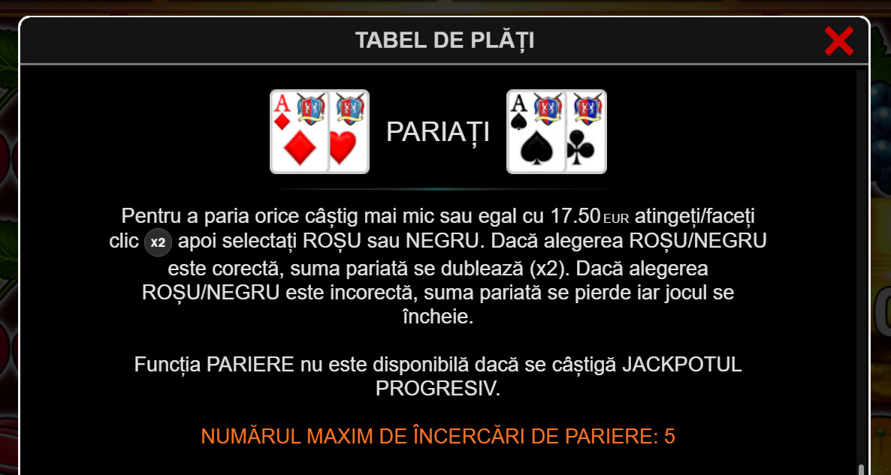
Dacă jucătorul nu vrea să dubleze câștigul, ci să îl colecteze, atunci trebuie să folosească butonul sau butonul . Apăsând unul dintre cele două butoane în acest mod, câștigurile sunt transferate în câmpul Sold.

Rotirile gratuite – Rotiri cadou
Toți jucătorii care accesează o campanie de Rotiri cadou va primi o notificare la momentul încărcării jocului. Jucătorul are posibilitatea de a accepta sau de a respinge campania de rotiri cadou. Făcând clic pe butonul , se vor afișa pe ecran informații detaliate despre reguli și alte informații importante referitoare la campania de rotiri cadou.
Rotirile cadou sunt gratuite pentru jucător și se joacă pe un pariu minim cu cea mai mică valoare nominală/opțiune de pariu.
Dacă jucătorul accesează o campanie de rotiri cadou în timpul jocului, pentru a o putea activa, acesta trebuie să redeschidă jocul sau un alt joc dintre cele care participă la campanie. Jucătorul poate primi mai mult de o campanie de rotiri cadou simultan. În acest caz, campaniile de rotiri cadou din cadrul unui joc se activează una după cealaltă, fără a mai fi necesară reîncărcarea jocului. Numărul de rotiri cadou, jucătorii selectați pentru campanie, precum și jocurile care vor participa la campanie sunt stabilite și configurate de către operatorul cazinoului.

În timpul unei campanii de rotiri cadou, jucătorul poate câștiga rotiri gratuite sau alte jocuri bonus, dar și poate juca pentru jackpot. În timpul unei campanii de rotiri cadou, se aplică reguli speciale pentru nivelul de jackpot progresiv - în cazul unei combinații de câștig jackpot, jucătorul primește o valoare fixă.
Câștigurile din rotirile cadou și din jocurile bonus sunt adăugate în soldul jucătorului imediat după fiecare rotire cadou, cu excepția câștigurilor din timpul rotirilor gratuite - în acest caz, câștigurile sunt adăugate după ultima rotire gratuită.
În timpul unei campanii de rotiri cadou, câștigurile din joc NU POT fi dublate.
Numărul de rotiri cadou rămase este afișat în partea de jos a ecranului în timpul unei campanii de rotiri cadou active.
La finalul campaniei de rotiri cadou, jucătorul poate vedea câștigurile totale în partea de jos a ecranului în timpul jocului principal, precum și pe ultimul ecran al campaniei. Jucătorul poate juca rotirile cadou în toate jocurile în care funcționează campania. Odată încheiată campania de rotiri cadou, sunt selectate automat setările pariului și ale valorii nominale/opțiunii de pariu anterioare.
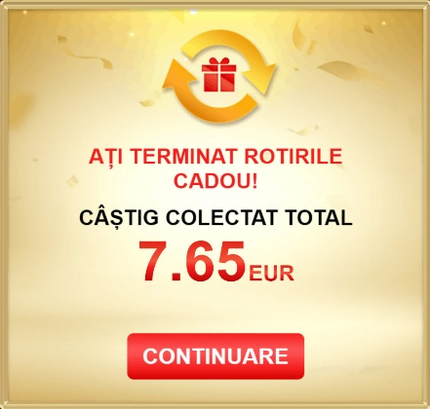

Istoricul ultimelor 10 jocuri
Deschizând Setările generale prin butonul  și apăsând butonul de istoric  se va deschide următoarea pagină, pe care sunt enumerate ultimele 10 jocuri.
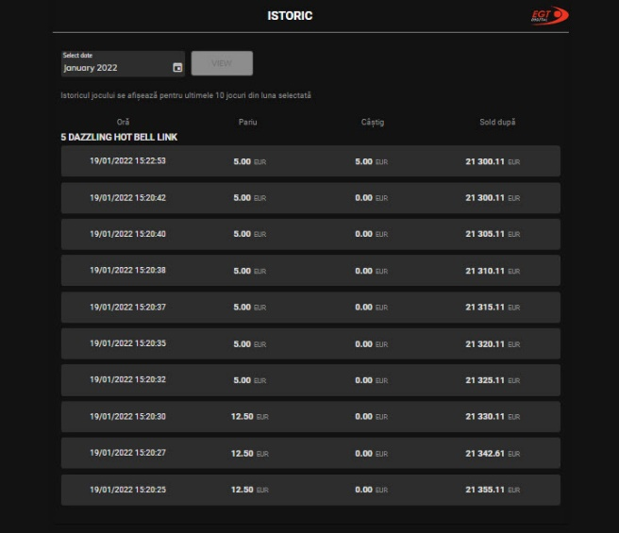
Selectând un joc din listă, se va deschide o pagină cu informații detaliate despre acest joc. | Făcând clic pe butonul Imagine se va afișa capturi din jocul respectiv.
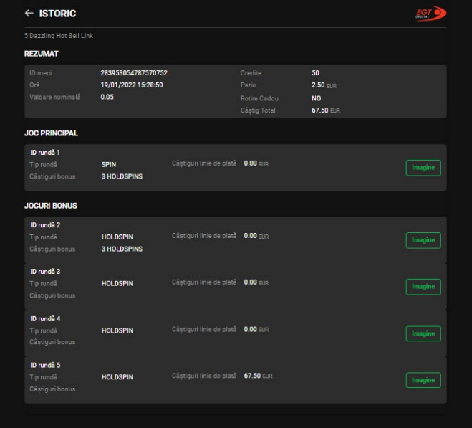 | 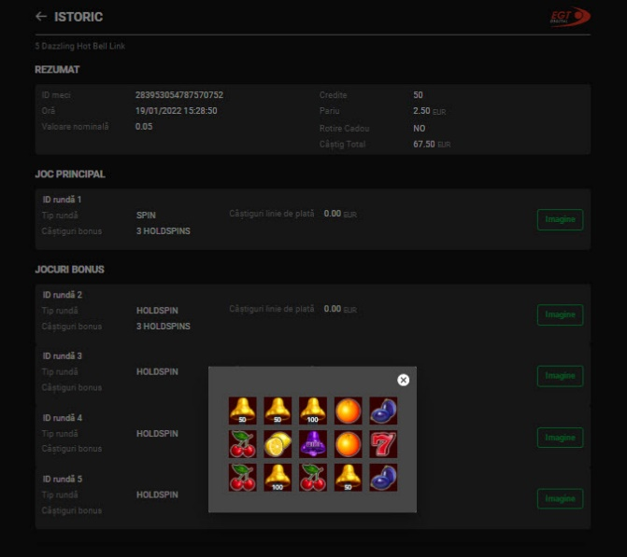

Parametru | Descriere
ID meci | Număr de identificare a jocului generat automat.
Dată și oră | Data și ora jocului selectat,
Valoare nominală | Valoarea nominală a jocului selectat.
Credite | Valoarea pariului în credite.
Pariu | Valoarea pariului în unități monetare.
Rotire Cadou | Indică dacă jocul a fost o rotire cadou.
Câștig Total | Câștigul din toate rundele (din cadrul jocului).
Tip rundă | Tipul rundei (rotire, dublare, rotire gratuită, rerotire).
Câștiguri bonus | Suma totală obținută din câștigurile bonus.
Câștiguri linie de plata | Câștigul de linie obținut pentru runda dată.

Accesul la parametrii variabili

Meniul setărilor generale
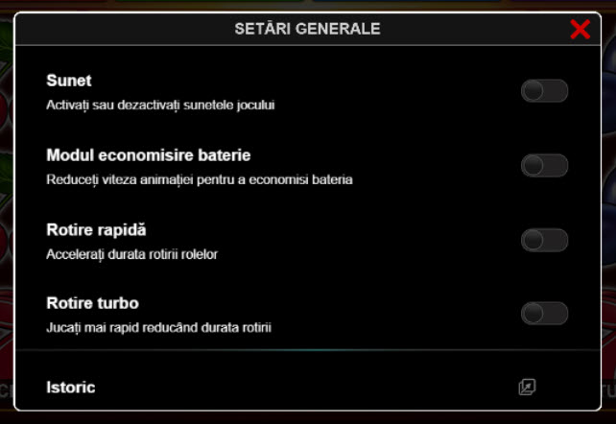
Afișează setările sunetului, modul de economisire a bateriei, rotirea rapidă și turbo. Pentru dispozitivele mobile există o setare suplimentară pentru activarea modului Mâna stângă.

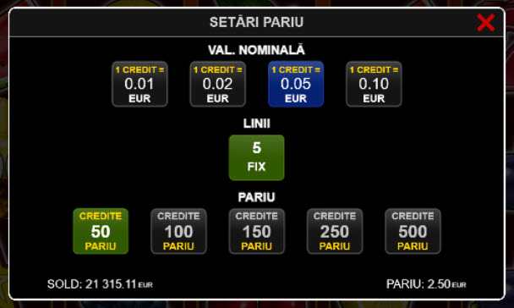
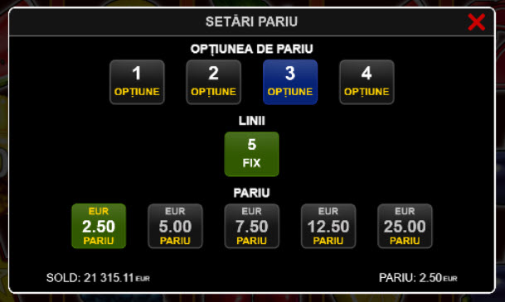
Setări pariu
Afișează setările valorii nominale/opțiunilor de pariu (în funcție dacă jucătorul a ales să joace în unități monetare sau în credite), pariul și liniile de pariere. Jucătorul poate schimba valoarea nominală/opțiunea de pariu și pariul selectând opțiunea preferată. În cazul în care jocul nu este cu linii fixe, se poate schimba și numărul de linii pentru pariere. Valorile curente ale soldului jucătorului și pariul pot fi afișate și în partea de jos a ecranului.
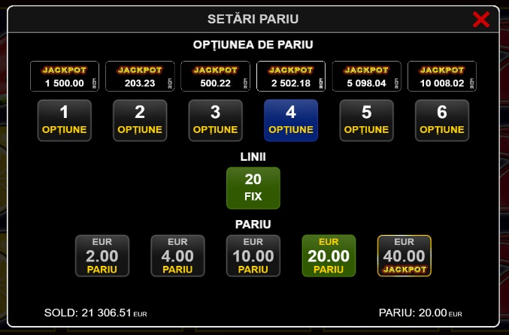
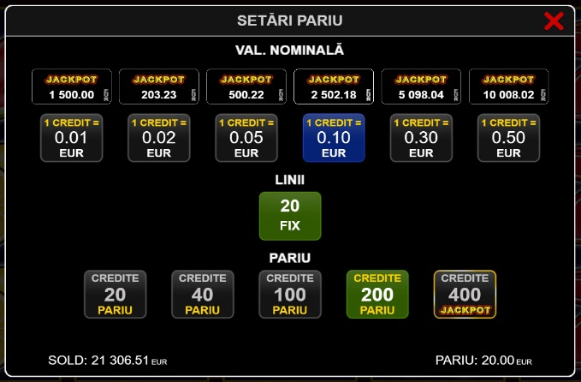
Notă: În jocurile cu un nivel de jackpot progresiv, deasupra fiecărei valori nominale/opțiuni de pariu, este afișată valoarea jackpotului aferent care poate fi câștigat selectând această valoare nominală/opțiune de pariu.

Setările jocului automat
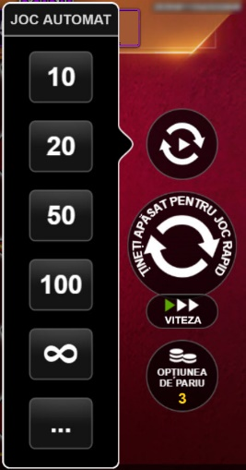
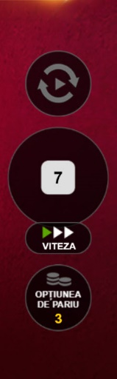
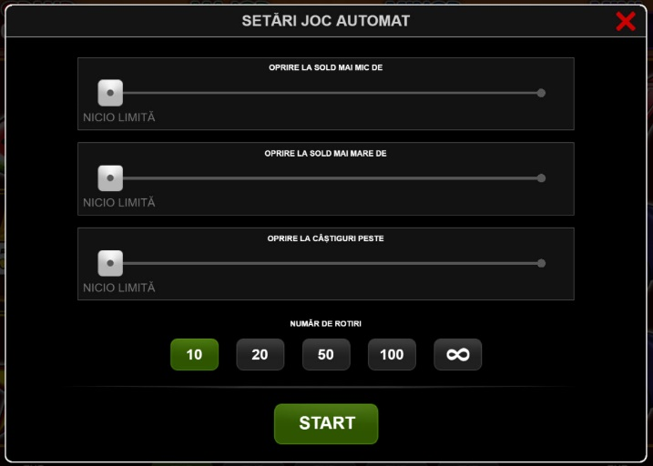
Setările jocului automat se configurează făcând clic pe butonul .
Făcând clic pe acest buton, se deschide un meniu rapid în care jucătorul poate selecta numărul de jocuri automate.
Făcând clic pe butonul  în modul desktop, se deschide un meniu suplimentar cu setări avansate pentru jocurile automate. Pe dispozitivele mobile, meniul de setări avansate este accesat prin intermediul butonul și apoi făcând clic pe butonul .
Acest meniu conține următoarele setări suplimentare:
- Oprire la sold mai mic de;
- Oprire la sold mai mare de;
- Oprire la câștiguri peste.
În acest meniu, se poate selecta și numărul de jocuri automate.
Făcând clic pe butonul  se vor începe jocurile automate.
Se va afișa un număr în butonul de Oprire, indicând numărul de jocuri automate rămase. Jocurile automate pot fi oprite în orice moment apăsând butonul Oprire.

Procentul de Plată a Jucătorului
Câștigul mediu pentru jucător în acest joc este 96.45%.

